Лабораторная работа 3.
Физическое проектирование и работа с БД.
Цель: спроектировать БД по вашей предметной области, заполнить данными и составить запросы.
Задание 1:
Спроектировать БД по таблицам, выполненным во 2 ЛР.
Пример таблицы из 2 БД:
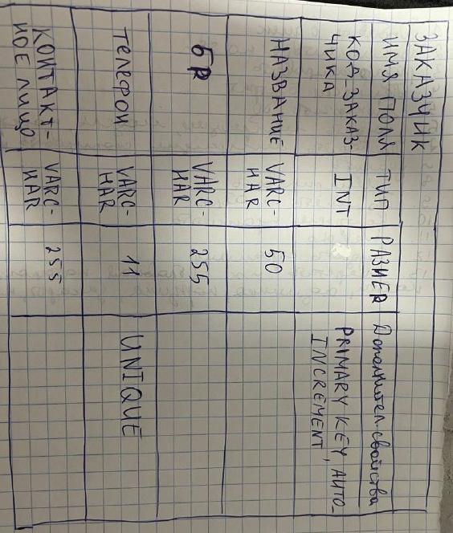
Ход работы:
- По тем критериям, что вы составили в ЛББД2 в таблицах - составьте базу данных в access.
- Создаёте связи между таблицами в соответствии со схемой из 2 лабораторной.
- Заполняете данными таблицы. Минимум 10 записей на 1 таблицу.
- По своему варианту создайте запросы. Если какой-то информации не хватает - добавьте в таблицы недостающие поля. Запросы можно немного корректировать, главное сохранить суть (сумма, количество и т.п.)

Вариант 1. Библиотека
- Подсчитайте среднее количество страниц у книг, изданных после 2000 года.
- Рассчитайте общую стоимость всех книг, которые в данный момент находятся на руках у читателей.
- Выведите список книг (название, автор), которые не возвращали в библиотеку дольше 30 дней (просрочка).
- Найдите авторов, чьи книги брали читатели, но средняя продолжительность чтения (дата_возврата - дата_выдачи) у этих книг меньше, чем средняя продолжительность по всей библиотеке.

Вариант 2. Туристическая фирма
- Посчитайте общее количество забронированных туров в страны Европы.
- Рассчитайте итоговую стоимость бронирования для каждой путевки (цена_за_день * количество_дней * (взрослые + дети), применив скидку 30% на детей, если они есть).
- Выведите страны, в которые были проданы туры на ближайший месяц (от текущей даты).
- Найдите страны, где средняя стоимость тура на человека (с учетом дней) выше, чем средняя стоимость по всем турам фирмы, но при этом количество забронированных путевок в эти страны минимально (менее 3).

Вариант 3. Школа
- Выведите средний балл каждого ученика по всем предметам.
- Подсчитайте общее количество оценок (баллов), полученных учениками 11-го класса за семестр (сумма всех оценок, чтобы понять общую нагрузку).
- Найдите учеников, у которых есть хотя бы одна двойка (оценка 2) по математике.
- Выведите классы, в которых средний балл по русскому языку выше, чем средний балл по математике в этом же классе (сравнение внутри одного класса).

Вариант 4. Гостиница
- Найдите среднюю цену за ночь среди номеров вместимостью более 2 человек.
- Рассчитайте полную стоимость проживания для каждого текущего бронирования (цена_за_ночь * количество дней между датами).
- Выведите список номеров, которые свободны на текущую дату (нет пересечений с бронированиями).
- Найдите типы номеров, которые приносят больше всего выручки (сумма стоимостей всех завершенных бронирований) по сравнению с другими типами, но при этом их загрузка (количество занятых дней) ниже средней по отелю.

Вариант 5. Компьютерный клуб
- Подсчитайте общее количество часов, проведенных в клубе за сегодня (сумма разницы времени_конца и времени_начала в часах).
- Рассчитайте сумму к оплате для каждого завершенного сеанса (округлите разницу в часах в большую сторону и умножьте на стоимость_аренды_в_час).
- Выведите ТОП-3 самых популярных компьютера (по количеству сеансов) за последнюю неделю.
- Найдите игроков, которые провели в клубе времени больше среднего, но при этом пользовались только самыми дорогими компьютерами (цена аренды которых выше средней по клубу).

Вариант 6. Интернет-магазин (электроника)
- Подсчитайте среднюю стоимость товара в категории "Смартфоны".
- Посчитайте итоговую сумму каждого заказа (цена * количество по каждому товару в составе).
- Выведите список товаров, которые ни разу не заказывали за последние 3 месяца.
- Найдите категории товаров, где общая выручка (сумма продаж) выше средней выручки по всем категориям, но при этом количество проданных единиц товара в этих категориях минимально (меньше среднего количества продаж по магазину).

Вариант 7. Ресторан (кафе)
- Найдите среднюю цену горячих блюд (категория = 'Горячее').
- Рассчитайте стоимость каждого заказа столика с учетом количества порций каждого блюда.
- Выведите блюда, которые чаще всего заказывают в период с 12:00 до 16:00 (обеденное время).
- Найдите столики, которые принесли выручку выше средней по ресторану, но количество заказов за смену у этих столиков было ниже, чем в среднем по другим столикам (т.е. мало, но дорого заказывают).

Вариант 8. Зоомагазин
- Подсчитайте общий вес (кг) проданного корма для кошек за месяц (количество_проданных_упаковок * вес_упаковки).
- Рассчитайте дневную выручку магазина за каждый день (цена * количество_проданных_упаковок).
- Выведите список товаров для собак, цена которых выше средней цены всех товаров для собак.
- Найдите тип животных, на которых магазин зарабатывает больше всего (суммарная выручка), но при этом продажи кормов для них падают (динамика продаж в текущем месяце хуже, чем в прошлом) по сравнению с другими товарами.

